II сетевой межрегиональный конкурс «Люблю тебя, мой край родной!»

Родословная Перфильевых: разные судьбы – одна семья.

Автор: Перфильева Екатерина Дмитриевна
Учащаяся 11 класса МБОУ СОШ №1
г. Юрьев-Польский,
Руководитель: Подольская Жанна Александровна
Учитель истории МБОУ СОШ №1
г. Юрьев-Польский

г. Юрьев-Польский, 2013
Оглавление
Введение..........................................................................................................3 - 4
1. История возникновения рода Перфильевых...........................................5 - 6
2. Пётр и Матвей – мои дальние предки......................................................6 - 7
3. Семья Филиппа – представители среднего класса крестьянства................7
4. Судьба страны в жизни прадедушки и прабабушки...............................8 - 9
5. Герои Советского Союза в семье Перфильевых...................................9 - 13
6. Самоотверженный труд дедушки и бабушки в совхозе.....................13 - 16
7. Моя дружная семья.......................................................................................17
Заключение.................................................................................................18 - 19
Список источников и литературы............................................................20 - 21
Список приложений...................................................................................21 - 22

Введение
Тема «Родословная Перфильевых: разные судьбы – одна семья» является актуальной по нескольким причинам. Прежде всего, институт семьи – это главнейший механизм человеческого развития. Сохранение родовой памяти является одной из лучших традиций русских людей, а незнание родословной – неуважение к корням.
Данная исследовательская работа способствует поддержке института семьи и проводимой государством социальной политики, направленной на возрождение семейных ценностей. На примере родословной Перфильевых показывается, что люди, принадлежащие разным эпохам и профессиям, могут быть связаны общностью традиций и духовных ценностей.
Семья Перфильевых представляет интерес для исследования, потому что в роду было несколько выдающихся личностей – Героев Советского Союза.
Актуальность работы продиктована требованием времени, самой жизнью, стремлением не потерять свои корни и проследить причастность судьбы каждого к судьбе страны.
Историографию по теме моего исследования составляют книги В. Синельникова «Наследие Предков. Обретение Силы Рода», Д. И. Латышиной «Традиции воспитания детей у русского народа» и В. Н. Дружинина «Психология семьи». Семью как генератор духовности в своих многочисленных работах рассматривал директор историко-просветительского и учебно-методологического Центра семейно-родовой культуры «Родовая семья» А. С. Шуринов.
Изучением судеб Героев Советского Союза занимался А. Ф. Нагорный и В. В. Травкин (сборник очерков «Земли Владимирской богатыри»), а историю села Кузьмадино описывал О. Пэнэжко в своей книге «Город Юрьев-Польской, храмы Юрьев-Польского района».
Цель работы – установить влияние семейных ценностей на судьбы членов семьи с составлением генеалогического древа по линии отца.
Для достижения поставленной цели необходимо решить следующие задачи:
- Выяснить происхождение фамилии и рода Перфильевых;
- Установить родственные связи между членами семьи;
- Составить наиболее полное описание жизни семьи в различные исторические периоды;
- Собрать фотографии и документы членов семьи и рода;
- Выявить семейные традиции Перфильевых.
В своём исследовании я использовала следующие виды источников.
Законодательные источники:
Прежде всего, это наградные листы Героев Советского Союза Анатолия и Николая Перфильевых, которые стали доступны благодаря общедоступному электронному банку документов «Подвиг Народа в Великой Отечественной войне 1941-1945 гг.»; а также донесение о пропаже без вести Дмитрия Перфильева и приказ главного управления кадров Вооружённых Сил Союза ССР об исключении Анатолия Перфильева из рядов ВС в связи с пропажей без вести.
Опубликованная литература:
В исследовании я использовала краеведческий материал из книги О. Пэнэжко «Город Юрьев-Польской, храмы Юрьев-Польского района». Интересным дополнением моей работы являются истории подвигов Героев Советского Союза, основанные на очерках книги А. Ф. Нагорного «Земли Владимирской богатыри».
Исследование, отвечающее требованием современности, не может обойтись без использования электронных ресурсов. В работе использованы материалы сайтов www.genway.ru, www.obd-memorial.ru и др.
Изучая свою родословную, я собрала достаточно интересных фактов из разных источников информации. О том, как правильно оформить родословную я узнала из методического пособия «Наша родословная», в журналах «Преподавание истории в школе» №4 за 1989 г. и «Преподавание истории и обществознания в школе» №4 за 2009 г.
Неопубликованные источники:
Поскольку работа связана с составлением родословной, главным источником являются семейные архивы (фотографии, фронтовые письма, трудовые и орденские книжки). Также в исследовании немаловажную роль играют воспоминания родственников. Особую ценность для работы представляет использование «Описание церквей и приходов Владимирской епархии, 1893 г.» (библиотека Юрьев-Польского историко-архитектурного и художественного музея)
Комплексное использование всех видов источников способствует наиболее полному раскрытию темы.

1. История возникновения рода Перфильевых
В семье Перфильевых существует традиция сохранения родовой памяти. Мне с детства было интересно слушать семейные предания и рассматривать старинные фотографии. Недавний юбилей Великой победы и опубликование прежде неизвестных военных документов способствовали началу исследования. Искренний интерес к истории фамилии определил начальный этап работы.
Согласно семейному преданию, род Перфильевых, к которому я принадлежу, происходит от человека по имени Перфил, который пришёл в село Кузьмадино во времена Ивана Грозного (1533 – 1584 гг.).
Обращаясь к справочным ресурсам, я выяснила, что Перфил или Перфилий – просторечные варианты канонического имени Порфирий. Имя Порфирий происходит от древнегреческого слова porphyra, что означает длинная пурпурная мантия, надеваемая монахами в торжественных случаях. В русском употреблении имя превратилось в Перфил. Замена второго р на л – регрессивная диссимиляция (расподобление одинаковых звуков).
Всех детей Перфила, по бытовавшему в те времена русскому обычаю, стали звать Перфильевыми. Последующие поколения жили и вели хозяйство в Кузьмадино, ставшее родовым гнездом нашей семьи.
Я решила выяснить историю села. Кузьмадино на берегу р. Колокши, в двух километрах от Юрьева-Польского, ещё в начале XX в. называлось Козьмодамианское. Это одно из древнейших поселений Суздальской земли, оно основано в XIII-XIV вв. В XIV в. Козьмодамианское по документам значилось вотчиной князей московских. Дмитрий Иоаннович Донской (1350-1389) духовной грамотой от 1389 г. завещал село сыну Юрию Дмитриевичу (ок. 1374-1434), удельному князю Звенигородскому, в 1433 и 1434 гг. великому князю московскому. Великий князь Василий Васильевич духовной грамотой от 1462 г. завещал село супруге, Марье Ярославовне (ум. 1484). В 1597 г. село было пожаловано Троице-Сергиевому монастырю, во владении которого оставалось до 1764 г. Потом оно было в ведении Коллегии экономии.
Церковь в селе существует с древнейших времён, а название села ясно показывает, что первоначальная церковь была построена в честь святых Козьмы и Домиана. Точные исторические сведения о церкви относятся лишь к началу ХVII столетия; в отказных патриарших книгах 1612г. сказано: «в селе храм Козьма и Дамьян, а у церкви поп Сидор, да крестьянских 7 дворов, бобыльских 4 двора, крестьянския паханыя пашни добрыя земли 7 чети полуосмины в поле, да церковыя земли 3 чети в поле, сена по речке по Колокше 10 копен». До начала 19 века церковь в селе была деревянная, а в 1803 году построена каменная церковь с колокольнею.
В 1937 г. церковь была разрушена. По воспоминаниям жителей села «старухи плакали и рвали на себе волосы». В советское время в здании бывшей церкви располагалось зернохранилище. В наши дни церковь находится в полуразрушенном состоянии.
2. Пётр и Матвей – мои дальние предки
На каждого родственника я заводила карточку, содержащую биографические сведения. В своём исследовании особое внимание я уделяла семейным ценностям, которые включают в себя семейные традиции и моральные устои. Также я изучала этимологию происхождения имён родственников, ведь имя может рассказать многое о личности его обладателя.
Согласно семейным воспоминаниям, самым дальним предком был Матвей (от древнееврейского «Божий человек»). Он был крестьянином и жил в Кузьмадино во времена правления Александра I – Николая I. Согласно своему имени, Матвей был верующим человеком, и в нашей семье свято хранится его евангелие, бережно передаваемое из поколения в поколение. Своего сына Петра (от древнегреческого «скала», «утёс») Матвей так же воспитал в религиозной традиции. Чтобы выяснить как можно больше о личности Петра, я обратилась к одной из старейших жительниц села – Алевтине Ивановне Папиной. В беседе с ней я выяснила, что Пётр Матвеевич занимал должность церковного старосты.
Церковный староста — это поверенный прихода, избираемый при каждой приходской церкви для совместного с причтом приобретения, хранения и употребления церковных денег и всякого церковного имущества, под надзором и руководством благочинного и епархиального начальства. Об определении при церквах старост упоминается еще в указе Петра I от 18 февраля 1716 г.
Таким образом, выяснив, что церковный староста – выборная и ответственная должность, можно сделать заключение, что Пётр Матвеевич был уважаемым человеком. По семейным преданиям жители села часто обращались к нему за помощью, и он никому не отказывал.
Мои предки Матвей и Пётр были религиозными людьми и заложили основы духовности, на которой воспитывались последующие поколения Перфильевых.
3. Семья Филиппа – представители среднего класса крестьянства
К сожалению, неизвестно, кто была супруга Петра Матвеевича. Зато встретившись со своей тётей Перфильевой Ниной Львовной, я узнала, что у Петра Матвеевича был сын Филипп (1865 – 1935, от древнегреческого «любитель коней»). В семейном архиве сохранилась его фотография, на которой запечатлён приятный молодой человек 25-ти лет. Женившись на Марфе Александровне (1870 – 1946, от древнеарамейского «хозяйка»), также жительнице села Кузьмадино, Филипп отделился от родителей и начал возведение нового дома. Позже в строительстве ему стали помогать подросшие сыновья. Этот дом (ныне с. Кузьмадино, ул. Перфильева, д. 59) с конца XIX века и по настоящее время стал родовым гнездом фамилии Перфильевых и традиционным местом сбора всей семьи. Кроме строительства Филипп занимался земледелием и был середняком. Меня заинтересовало, что же означало быть середняком в дореволюционной России. Я выяснила, что середняк – это крестьянин, владеющий средствами производства, не эксплуатирующий чужого труда и по социально-экономическим признакам стоящий между бедняком и кулаком. Филипп всегда бережно относился к земле, и это отношение передалось следующим поколениям семьи Перфильевых.

У Филиппа и Марфы родилось четверо сыновей: Кузьма, Александр, Дмитрий и Алексей. Старший сын Кузьма (1895 – 1965) женился на Екатерине и уехал в город Кинешма, где у него родились две дочери: Раиса и Фаина. Второй сын Александр (1899 – 1955) взял в жёны Варвару, их дети – Сергей и Анатолий (будущий Герой Советского Союза); позже семья переехала в Александров. Третий сын Дмитрий (1901 – 1942), мой прадедушка, женился на Нине, об их судьбе речь пойдёт далее. Младший сын Алексей (1902 – 1939) взял в жёны Прасковью, у них родились Инна и Екатерина.

4. Судьба страны в жизни прадедушки и прабабушки
Третий сын Дмитрий (от греческого «землевладелец, крестьянин») родился в самом начале ХХ века в 1901 году, о чём свидетельствует его трудовая книжка, найденная мною в семейном архиве. Согласно этому документу мой прадедушка получил среднее образование и профессию бухгалтера, в то время редкую и уважаемую. История семьи неразрывно связана с историей России, поэтому во время гражданской войны, как и тысячи других мужчин по всей стране, мой прадедушка вступил в ряды Рабоче-крестьянской Красной армии. Запись в трудовой книжке от 1. 02. 1922 года гласит: «Служил в Красной Армии 2 года 8 месяцев». Также по книжке можно проследить места работы и наименование должностей. Например: 1.10.1924 – Принят на должность п/т работника Юрьев-Польской п/т конторы; 1.01. 1930 – Контролёр сберкассы Юрьев-Польской конторы связи; 24.07.1936 – Бухгалтер-ревизор Ивановского областного управления связи. Занимая эту должность, Дмитрий обнаружил недоимки, но не согласился покрывать злоумышленников и вскоре был переведён плановиком в Юрьев-Польский энерголеспромхоз. Таким образом, чувство долга и справедливости отличали моего прадедушку, что вызывает у меня глубокое уважение. Что касается семейной жизни, в 1925 году Дмитрий женился на Нине Сергеевне Котовой (1902 – 1944, от грузинского «ласковая»). Семья Котовых занималась хлебопекарным делом и возила изделия собственного производства во Владимир на лошадях. Нина Сергеевна закончила женскую прогимназию и была сельской учительницей. С портрета моей прабабушки, сделанного вскоре после свадьбы, на нас смотрит чудесная девушка с бархатной кожей, гладко зачёсанными волосами и чистым взглядом. Тонкая натура, но в тоже время предельная самоотверженность – черты, свойственные образу настоящей русской женщины – нашли своё воплощение в этом удивительном человеке. В семье родились Лев (1926), Юрий (1928), Анна (1930) и Пётр (1941).
Последняя запись в трудовой книжке Дмитрия Филипповича датируется 14 мая 1941 года, за 8 дней до войны... Прадедушку призвали на фронт в 1941 году, откуда он писал домой проникновенные письма, последнее из которых храниться в нашей семье как реликвия: «Здравствуй, милая Нинуша, родимая мама, милые детишки... Ну что же, защищать родину от лютых фашистов – надо, значит – надо учиться. Сейчас проходим строй, а по специальности я буду радистом... Ах, как я вас всех безумно люблю и жалею!» И подпись: «Ваш папка Митя».
Уходя на фронт, Дмитрий, словно обладая даром предчувствия, говорил брату Александру: «Детей не покиньте!». Прадедушка пропал без вести. Мой дедушка не раз отправлял запросы о судьбе своего отца, но кроме того, что Дмитрий Перфильев пропал без вести, ничего выяснить не удалось. Я использовала базу данных участников ВОВ и выяснила, что Дмитрий Перфильев пропал без вести в феврале 1942. Уверена, прадедушка погиб достойной смертью, мужественно сражаясь с неприятелем.
Его жена Нина, продолжавшая вести уроки и содержащая в военные годы всё хозяйство и четверых детей в одиночку, пережила своего Митю на два года. Эта хрупкая, но в тоже время мужественная женщина умерла от воспаления лёгких в 1944 году. Нина Сергеевна похоронена на Кузьмадинском кладбище. После смерти Нины оставшегося сиротой трёхлетнего Петеньку на воспитание забрала семья Александра и Варвары. Таким образом, наказ Дмитрия не оставлять детей нашёл отклик в душе его брата.
5. Герои Советского Союза в семье Перфильевых
Великая Отечественная Война играет особую роль в истории нашей семьи. С одной стороны она принесла много горя, но с другой помогла раскрыться лучшим качествам рода Перфильевых. И примером тому служит история Героя Советского Союза Анатолия Перфильева.
С детства я часто встречала имя Анатолия Перфильева в книгах и на стендах, посвящённых героям-землякам. Также я знала о существовании улицы Перфильева в Юрьев-Польском. В рамках данной исследовательской работы я решила выяснить, какое место Анатолий занимает в генеалогическом древе нашей семьи и кем мне приходиться известный родственник.
Итак, у моего без вести пропавшего дедушки Дмитрия было ещё три брата. Вторым братом был Александр. Он женился на Варваре, и в их семье родился Сергей, а затем 13 июля 1924 года в деревне Кузьмадино – Анатолий (от греческого «восточный», «восходящий»). Перед войной семья Перфильевых переехала в Александров. Обращаясь к биографической литературе, я выяснила, как сложилась судьба героя.
Учился Анатолий в железнодорожной школе №6. В школе его любили за открытый и отзывчивый характер, за готовность в любых обстоятельствах помочь товарищам и учителям, принять активное участие во всяком новом школьном начинании. Его восхищали подвиги челюскинцев и папанинцев, лётчиков Чкалова и Громова, перелёт Гризодубовой, Осипенко и Расковой, которых ему посчастливилось увидеть на станции Александров, когда они возвращались с Дальнего Востока в Москву. Хотелось скорее стать взрослым и самому делать хорошие, полезные для людей дела. И вдруг – война!...
Ушёл на фронт старший брат Анатолия Сергей, а 12 августа 1942 года военкомат направил и Анатолия Перфильева во Владимир, где он был зачислен в школу комсостава. По завершению учёбы ему было присвоено звание младший лейтенант. Отправляясь в действующую армию на Юго-Западный фронт, Анатолий заглянул в Александров, повидал мать, из писем брата узнал, как он воюет. Порадовался уверенности Сергея, который писал: «Фашисты будут разбиты, мама. Это точно! Они боятся нашего «ура»!, а штыка тем более».
По прибытию в полк Анатолий Перфильев был назначен командиром миномётного взвода. В первых же боях за освобождение Белгорода и Харькова молодой командир показал умение бить врага, смелость и находчивость. На его груди вскоре появился орден Красной Звезды, ему присвоили звание лейтенант. Тогда же он был принят в партию.
Гвардии лейтенант Перфильев Анатолий Александрович особо отличился в ходе битвы за Днепр. В ночь на 30 сентября 1943 года под огнём врага его взвод с передовым стрелковым батальоном переправился на правый берег Днепра в районе села Келеберда Кременчугского района Полтавской области. Миномётчики лейтенанта Перфильева своим огнём поддерживали пехотинцев при захвате плацдарма и его удержании. 30 сентября и 1 октября 1943 года взвод лейтенанта Перфильева подавил 4 огневые точки и истребил до 120 вражеских солдат и офицеров.
В одном из боёв 30 сентября на участке, где оборонялся миномётный взвод лейтенанта А. А. Перфильева, немцы бросили в атаку до батальона пехоты при поддержке 7 танков. Врагу удалось потеснить наши стрелковые части и вплотную приблизиться к позициям миномётчиков. Когда противник был уже в 75-100 метрах, бойцы взвода Перфильева установили створы миномётов почти вертикально и продолжали вести точный огонь. Когда группа автоматчиков врага обошла позицию миномётчиков, лейтенант Перфильев повёл своих бойцов в контратаку. Миномётчики ворвались в ряды противника и в рукопашной схватке вынудили его бежать. На месте рукопашной схватки остались 16 трупов немецких солдат, причём четырёх немцев уничтожил лично командир взвода. В бою 2 октября 1943 года А. А. Перфильев был тяжело ранен.
Изучая материал о подвиге Анатолия, я столкнулась с тем, что многие интернет-ресурсы совершают фактическую ошибку, заявляя, что Анатолий умер при форсировании Днепра. На самом деле, после госпиталя А. А. Перфильев вернулся в строй в ноябре 1943 года. Он пропал без вести 10 марта 1944 г. в ходе Березнеговато-Снигиревской наступательной операции на 3-м Украинском фронте в боях на территории Еланецкого района Николаевской области Украинской ССР.
Указом Президиума Верховного Совета СССР от 22 февраля 1944 года за мужество и героизм, проявленные в борьбе с немецко-фашистскими захватчиками, гвардии лейтенанту Перфильеву Анатолию Александровичу присвоено звание Героя Советского Союза с вручением ордена Ленина и медали «Золотая Звезда».
Именем Героя названы улицы в городах Александров и Юрьев-Польский, а также школы № 14 и №119 в Александрове и начальная школа в с. Кузьмадино.
Следующим этапом моего исследования было установление степени моего родства со знаменитым родственником. Составив генеалогическое древо, я выяснила, что Анатолий приходится мне четвероюродным дедушкой.
Итак, прививаемые с детства в роду Перфильевых любовь к родине, ответственность, мужество и самопожертвование ради благой цели нашли своё отражение в подвиге Анатолия. Он ушёл из жизни в 19 лет, совсем молодой. Я уверена, что такой замечательный человек мог бы совершить в жизни ещё много благородных поступков.
Ещё одним Перфильевым, Героем Советского Союза, был Николай Алексеевич (от греческого «победитель народов»). Меня заинтересовало, за что он был удостоен этого звания. Обратившись к электронному банку документов ВОВ, я обнаружила наградной лист Николая. Из изложения боевого подвига следует, что гвардии сержант Перфильев в наступательных боях по освобождению Советской Белоруссии проявил особую смелость, мужество и геройство. 27 июня 1944 г. батарее было приказано занять боевой порядок на западной окраине д. Сычково. Разведкой установлено, что по шоссе из Бобруйска на Минск движется большая колонна немецких автомашин. Николай со своим орудием первым выдвинулся к этой колонне на 350 м и начал расстреливать сначала головные машины, а затем и остальные, подбив при этом 24 автомашины. Среди немцев создалась паника, и Перфильев прицельным огнём расстреливал убегающего противника. Потом Николаем были замечены две противотанковые пушки, которые вели огонь по нашим танкам. Перфильев двумя выстрелами уничтожил эти пушки.
В боях с 30. 06. по 1. 07. 1944 г. в районе станицы Лапичи Минской области при занятии плацдарма на левом берегу реки Свислоч в условиях сильного артиллерийского обстрела Николай со своим орудием одним из первых занял позицию на углу большого дома в 50 м от немецких танков и пушек. Все остальные орудия были выведены из строя, осталось только орудие Перфильева, которое немецкие автоматчики стали обтекать слева. Николай, несмотря на арт. обстрел и обстрел автоматчиков, сначала открыл огонь по первому танку, шедшему на орудие, поджёг танк. Затем начал в упор расстреливать немецких автоматчиков. На орудие двигался танк с огнемётом. Перфильев одним снарядом уничтожил его. Так в течение одного дня Николай отбил 8 контратак пехоты и танков, а за два дня им отбито 18 контратак. За время нахождения в части Перфильев имеет на своём счету уничтоженными живой силы и техники противника: 380 солдат и офицеров, склад с боеприпасами, 2 танка, 10 повозок с военным грузом, наблюдательный пункт, две бронемашины, 4 пушки, 3 миномёта, 32 автомашины с живой силой и военным грузом.
А это произошло 20 августа под Белостоком. Прямым попаданием было разбито орудие Перфильева, погиб весь расчёт. В живых остался один командир. Видя двигающийся на него танк, он бросил связку гранат под гусеницу. Машина взорвалась, а Николая оглушило и засыпало землёй. Очнулся Николай Алексеевич Перфильев в госпитале. А вскоре до него долетела радостная весть: ему присвоено звание Героя Советского Союза.
Меня настолько впечатлили подвиги Николая, что я решила выяснить каким же человеком был этот бесстрашный герой в довоенной жизни.
Известно, что Николай родился 18 декабря 1921 г. в Кузьмадино, родине Перфильевых. Его отец Алексей, бывший в германском плену во время Первой мировой войны, приходился моему дедушке двоюродным дядей. Из-за дальней степени родства в нашей семье храниться недостаточно сведений о Николае, поэтому я связалась с краеведческим кружком Лапичской средней школы, который занимался реконструкцией боя у ст. Лапичи Минской области.
Материалы членов кружка включали в себя информацию о ходе боя и отличившихся бойцах. Я обнаружила письма брата и сына Николая.
«... У отца с матерью нас было четверо: 2 сестры и 2 брата. С детства нас приучали к труду. Учился Николай немного, закончил семилетку и по семейным обстоятельствам пришлось идти на работу... в 1942 году мобилизовали на фронт, защищал вашу землю и был награжден. Николай был сильный, смелый, серьезный и красивый, хорошо играл на гармошке...» (Из письма брата Александра от 14 апреля 1989 г.)
«... После войны отец жил в Риге, работал шофером. Умер 22 августа 1972 года, похоронен на гарнизонном кладбище в г. Риге...» (Из письма сына Евгения от 23 марта 1989 г.)
С местом захоронения связана удивительная история, произошедшая с моей тётей. В рамках туристической экскурсии по Риге она посетила кладбище, где абсолютно случайно (!) обнаружила могилу Николая. Тётя была взволнована до слёз, и вся группа была под сильным впечатлением от её рассказа о подвиге Николая.
Имена героев Перфильевых увековечены на Аллее Славы в г. Юрьев-Польском.
6. Самоотверженный труд дедушки и бабушки в совхозе
Следующим этапом моей исследовательской работы было выяснение судьбы следующего поколения Перфильевых. Старший сын моих прадедушки и прабабушки Лев (от латинского «царь зверей») родился 10 мая 1926 г. С промежутком в два года на свет появляются Юрий (1928 г.) и Анна (1930 г.). На сохранившейся в семейном архиве фотографии запечатлена вся семья за исключением Пети, который родился перед войной в 1941 году. Дети Дмитрия и Нины, вместе перенёсшие все трудности военного времени, через всю жизнь пронесут уважение к родителям и друг другу.
Самые большие тяготы в семье обычно выпадают на долю старшего сына. Мой дедушка с малых лет помогал родителям по хозяйству, затем получил среднее образование в реальном училище. В годы войны работал в пекарне (здание нынешнего мужского монастыря), где месил тесто руками и безмерно уставал.
В 1944 году, достигнув совершеннолетия, дедушка ушёл на фронт. Он воевал в Прибалтике и получил 2 осколочные ранения. Я помню, как в детстве очень любила рассматривать его медали и награды. К сожалению, тогда я не понимала всей их значимости и не расспрашивала дедушку, за что он их получил. Теперь я решила выяснить, какие медали я рассматривала в детстве. Обратившись к семейному архиву, я узнала, что самой важной наградой был орден Красной звезды, вручённый дедушке за личное мужество и отвагу в боях. Самого ордена не сохранилось, зато есть книжка, прилагаемая к награде.
Мой папа говорит, что дедушка не любил вспоминать военные годы. Я думаю, он имел такое право, ведь война – это не только подвиги, но и бесчисленное количество трагедий и ужасов, через которое прошёл каждый солдат. Наверное, дедушке было слишком тяжело вспоминать военное лихолетье.
Итак, дедушка вернулся с фронта в октябре 1945 г., а в ноябре справил свадьбу с Аней Ульяновой (1926 – 2005, от древнееврейского «милостивая», «миловидная»). Действительно, на сохранившихся многочисленных фотографиях молодая Анна выглядит милой, но в тоже время серьёзной и собранной девушкой.
Чтобы лучше понять личность моей бабушки, я обратилась к её родословной.
Ульяновы
Анна
Антонина
Евдокия
Татьяна
Татьяна
Иван
Александр
Алексей
Сергей
Антон
Алексей
Екатерина

Род Ульяновых берёт истоки от Антона Ульянова, который погиб во время Первой Мировой войны (1914 – 1918). Его жена Татьяна осталась вдовой с двумя детьми. Сын Сергей, плотник по профессии, женился на Евдокии Алексеевне (в девичестве Головой). Её мама Татьяна Голова служила горничной в барском доме в деревне Лазаревское. Татьяна часто брала дочку с собой, и Евдокия полюбила шить себе платья с оборками на барский манер.
У Сергея и Евдокии было пятеро детей. Старший сын Иван (1918 – 1941) погиб в Брестской крепости в первые дни войны. Его брат Алексей (1920 – 1942) погиб под Ленинградом. Третий сын Александр (1924 – 1979) вернулся с войны живым, женился на Александре и жил с ней в д. Лазаревское, где у них родились Антонина, Татьяна и Алексей. Моя бабушка вышла замуж за дедушку, а её сестра Антонина (1928 – 2001) – за Николая Алексеева, военного разведчика, и уехала с ним в Кольчугино.
В нашей семье бережно хранятся не только фотографии и письма, но также и предметы одежды наших родственников. В комоде с вещами я обнаружила белую женскую кофточку с красивой вышивкой. Меня заинтересовало, кто из нашей семьи мог носить её. Изделие было выполнено в русско-народном стиле; к сожалению, никто из родственников не смог сказать мне, кто была его обладательница. Ответить на этот вопрос мне помогла групповая фотография, на которой была заснята моя бабушка в компании друзей и родственников. Приглядевшись внимательнее, я заметила, что бабушка одета именно в интересовавшую меня кофточку.
Но вернёмся к моей бабушке. В годы войны Анна Ульянова работала страховым агентом, осуществляя сбор взносов поличному страхованию с жителей Юрьев-Польского района. Она жила на съёмной квартире в Кузьмадино, где познакомилась с дедушкой. С 1946 г. бабушка работала счетоводом в колхозе «Наш путь». Интересным фактом является то, что здание конторы располагалось напротив дома Перфильевых. В 1965 г. образовался Красносельский совхоз, куда входили сёла Красное, Федосьино, Кузьмадино и Кумино. С образованием колхоза контора переехала в другое здание, рядом с которым располагались гаражи, куда дедушка ставил грузовик. В нашей семье хранятся раритетные счёты, которые прошли с бабушкой сорокалетний стаж.
Обратимся к послевоенным годам. Придя с фронта, дедушка Лев окончил курсы шофёров в г. Шуя. Проработав несколько лет водителем на молокозаводе в Юрьев-Польском, он перешёл на работу в родной совхоз. В 1957 г. дедушка получил II группу инвалидности, но не оставил любимое дело, а продолжал работать до 1990 г. Папа вспоминает, как его отец любил свой автомобиль ЗИЛ и ласково называл его «мой агрегат». Дедушка часто брал маленького папу в рабочие поездки, тем самым прививая ему любовь к водительскому ремеслу. Следуя дедушкиному пожеланию, мой папа связал свою жизнь с транспортом и сейчас является директором автошколы.
Я поняла, что дедушка и бабушка были преданы выбранным профессиям. Открыв их трудовые книжки, я обнаружила большое количество благодарностей.
Проследив трудовой путь дедушки и бабушки, я захотела узнать, какие семейные традиции они унаследовали от предыдущего поколения, а какие передали своим детям и внукам. Следуя примеру своих родителей, Лев и Анна пребывали в мире и согласии, прожив вместе 55 лет. 8 октября 1948 г. в семье родился мальчик Серёжа. 18 января 1949 г. – Нина. 19 апреля 1964 г. на свет появился мой папа Дмитрий. Меня заинтересовало, является ли совпадением то, что Сергеем, Ниной и Дмитрием звали также моих прабабушку и прадедушек. В беседе с тётей подтвердилось, что их назвали в честь бабушки и двух моих дедушек. Мне кажется, что это очень важное подтверждение преемственности поколений в нашей семье.
Мой папа часто с улыбкой вспоминает, как проходила страда. Дедушка и другие водители выезжали затемно, а на поле уже вовсю шла уборка хлебов. Когда наступал жаркий полдень, женщины приносили из села обед: окрошку и квас. Собранное зерно возили на элеватор; папа вместе с другими мальчишками любил забираться на горы зерна так, что потом весь день стряхивал с себя шелуху. Очень весело в селе праздновали конец сбора урожая: выставляли столы и сдвигали их друг с другом таким образом, что получился один огромный стол на всю улицу. Были песни и танцы. Мой дедушка, умевший усердно работать, умел и хорошо отдыхать – он виртуозно играл на баяне.
Когда я была маленькой, дедушка учил меня играть на этом инструменте. С баяном в руках дедушка запечатлён и на фронтовых фотографиях. Любовь к музыке дедушка передал и моему папе, который окончил музыкальную школу. Эта любовь передалась и мне: сейчас я с удовольствием играю на фортепиано.
Ещё одна семейная традиция, связанная с именем моего дедушки, – игра в шахматы. Мой дядя вспоминает, как с самого раннего детства дедушка приучал их с сестрой к шахматам. Любовь к этой игре дедушка привил и моему папе. В семье проводились шахматные турниры, особенностью которых было то, что дедушка никогда не поддавался. В итоге дядя, тётя и мой папа – все они получили высокие разряды по шахматам, а также участвовали и побеждали в областных соревнованиях. Папа, продолжая традицию, научил меня этой замечательной игре, развивающей ум и логику. В детстве я часто обижалась на него за то, что он, взрослый человек, не поддаётся пятилетнему ребёнку. Зато теперь я очень благодарна папе, ведь я являюсь многократной чемпионкой района по шахматам. Наверное, именно то, что дедушка не поддавался и учил никогда не сдаваться, помогло его детям и внукам достигнуть таких впечатляющих результатов.

7. Моя дружная семья
И вот из глубин веков исследование дошло до сегодняшних дней. Мой папа женился на Светлане, филологу по образованию. Так на свет появилась я. И теперь моя жизнь, мои дела и поступки становятся частью семейной истории.
Наша семья живёт в городской квартире, но все выходные и праздники мы проводим в родовом доме Перфильевых, перешедшему к папе по наследству.
Приходя всей семьёй к обелиску воевавшим жителям села, я подолгу всматриваюсь в имена всех Перфильевых. За каждой надписью стоит целая судьба, положенная на победу. Поэтому каждое 9 мая я с родителями прихожу на Кузьмадинское кладбище, где похоронены бабушка и дедушка.
Я чувствую бесконечную признательность перед всеми поколениями родных, предшествующих моему рождению.

Заключение
Проследив судьбы членов фамилии Перфильевых от первой четверти XIX в. до наших дней, я составила генеалогическое древо по линии отца до 7-го колена. В ходе исследования я выяснила происхождение фамилии Перфильевых и имён членов семьи. Мною была описана жизнь семьи в различные исторические эпохи: царская Россия, гражданская война, Великая Отечественная война и послевоенный период.
Меня интересовали фотографии членов рода. В конце работы была собрана коллекция фотографий родственников, а также сделаны фотографии мест, связанных с фамилией Перфильевых. Были найдены трудовые книжки, письма, копии документов времён ВОВ, в том числе наградные листы Героев Советского Союза. Благодаря данному материалу удалось установить, что мой прадедушка пропал без вести в феврале 1942 г., а Герой Советского Союза Анатолий Перфильев не погиб при форсировании Днепра, как ошибочно заявляют некоторые источники, а пропал без вести в марте 1944 г.
Самое главное, были выявлены семейные ценности, включающие в себя традиции (религиозность дальних предков, уважительное отношение к земле и труду, выбор имени и ремесла) и моральные устои (взаимопомощь, чувство справедливости, супружеской верности, патриотизма и мужества). Всё это обуславливало высокие личностные качества Перфильевых, ведущих достойную жизнь в мирное время и совершавших чудеса храбрости в войну.
Исследование «Родословная Перфильевых: разные судьбы – одна семья» имеет практическую значимость, как образец составления родословной. Работа будет интересна психологам, устанавливающим влияние семейных ценностей на развитие личности. Исследование дополнит краеведческий материал и будет востребовано среди историков, изучающих судьбы героев-земляков.
Мне было очень интересно работать над данной темой, изучая семейные архивы и общаясь с родственниками. В ходе исследования я открыла много любопытных фактов. Но я не собираюсь останавливаться на достигнутом. В перспективе планируется наладить контакт с родственниками, живущими в Александрове и Риге; связаться с александровскими школами для обмена информацией о герое; а также посетить государственный архив Владимирской области.
Мне приятно осознавать, что род Перфильевых продолжает существовать, сохраняя в основе семейные ценности, но в тоже время идя в ногу со временем. Узнав многое о своих предках, я горжусь быть частичкой рода Перфильевых, через него соприкасаясь с историей всей страны. Своей семье я посвящаю стихотворение собственного сочинения:

Наш род Перфильевых тем славен,
Что друг за друга мы горой.
Церковный староста, крестьянин,
Красногвардеец и герой.

Все жили, каждый – в своё время,
Эпох различных сыновья...
Но вместе с тем, мы всё же звенья
Цепочки с именем семья!

Список источников и литературы
Законодательные источники:
- Донесение послевоенного периода за номером 69557 от 09.08.1946 г.
- Наградной лист Анатолия Перфильева: архив ЦАМО, фонд 33, опись 793756, единица хранения 36, номер записи в базе данных: 150025357
- Наградной лист Николая Перфильева: архив ЦАМО, фонд 33, опись 793756, единица хранения 36, номер записи в базе данных: 150025361
- Приказ главного управления кадров Вооружённых Сил Союза ССР за номером 0921 от 23. 04. 1947 г.
Опубликованная литература:
- Нагорный А. Ф. Земли Владимирской богатыри: очерки о Героях Советского Союза /А. Ф. Нагорный, В. В. Травкин. – Ярославль: Верхне-Волжское книжное издательство, 1967. – 431с.: ил.
- Пэнэжко, О. Город Юрьев-Польской, храмы Юрьев-Польского района /протоиерей Олег Пэнэжко – Владимир: 2005.- с.: 122-123
Материалы сайтов:
- www.genway.ru
- ru.wikipedia.org
- www.obd-memorial.ru
- region.mogilev.ru
- www.podvig-naroda.ru
Неопубликованные источники:
- Воспоминания А. И. Папиной, записанные автором работы (10. 06. 2012 г.; с. Кузьмадино, д. 59)
- Воспоминания Н. Л. Перфильевой, записанные автором работы (17. 05. 2012 г.; пос. Пригородный, д. 12, кв. 4
- Описание церквей и приходов Владимирской епархии, 1893 г. (библиотека Юрьев-Польского историко-архитектурного и художественного музея)
- Орденские книжки Льва Дмитриевича Перфильева
- Трудовые книжки Дмитрия Филипповича и Анны Сергеевны Перфильевых
- Фотографии семейного архива Перфильевых
- Фронтовые письма Дмитрия Филипповича Перфильева

Список приложений
Приложение I: Церковь Кузьмы и Дамиана, 2012 г.; Евангелие Матвея Перфильева; Молитвенник Петра Матвеевича
Приложение II: Филипп Петрович Перфильев (1865 – 1935 гг.), фотография 1890 г.; Марфа Александровна (1870 – 1946 гг.) и Филипп Петрович Перфильевы, фотография 1919 г.
Приложение III: Дмитрий Филиппович Перфильев (1901 – 1942 гг.), фотография 1926 г. и его трудовая книжка; Нина Сергеевна Перфильева (1902 – 1944 гг.), фотография 1926 г.
Приложение IV: Страницы 6 – 7 трудовой книжки Дмитрия Перфильева; Последнее письмо с фронта Дмитрия Перфильева, датируемое 6. 09. 1941 г.
Приложение V: Донесение послевоенного периода за номером 69557 от 09.08.1946 г.; Могила Нины Перфильевой на Кузьмадинском кладбище, 2011 г.
Приложение VI: Дом, в котором родился Анатолий Перфильев (ныне сельский Дом культуры): общий вид и мемориальная доска, 2012 г.; Анатолий Перфильев (1924 – 1943) и приказ об исключении Анатолия из состава Вооружённых Сил как пропавшего без вести; Наградной лист Анатолия Перфильева от 22. 02. 1944 г.
Приложение VII: Николай Алексеевич Перфильев (1921 – 1972); Наградной лист Николая Перфильева от 22. 08. 1944 г.
Приложение VIII: Улица имени Героя Советского Союза Перфильева Анатолия Александровича в г. Юрьев-Польский: общий вид и мемориальная доска, 2012 г.; Аллея Славы в г. Юрьев-Польский, 2012 г.
Приложение IX: Нина Сергеевна, Лев, Анна, Дмитрий Филиппович и Юрий Перфильевы, фотография 1937 г.; Лев Дмитриевич Перфильев (1926 – 2001 гг.), фотография 1945 г.; Анна Сергеевна Перфильева (1926 – 2005 гг.), фотография 1942 г.; Орденская книжка Льва Перфильева
Приложение X: Сергей Антонович и Евдокия Алексеевна Ульяновы, родители моей бабушки, фотография ок. 1920 г.; Алексей и Татьяна Головы, родители Евдокии Алексеевны, фотография ок. 1890 г.; моя бабушка с друзьями и родственниками, фотография 1941 г.; Мой дедушка с другом Николаем, фотография 1945 г.
Приложение XI: Дмитрий Львович и Светлана Анатольевна Перфильевы, 2007 г.; Екатерина Перфильева, автор работы, 2012 г.; с. Кузьмадино, ул. Перфильева, д. 59, 2012 г.; Обелиск воевавшим жителям с. Кузьмадино, 2012 г.
Приложение XII: Генеалогическое древо Перфильевых.

Приложение I
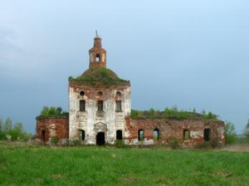
Церковь Кузьмы и Дамиана, 2012 г.

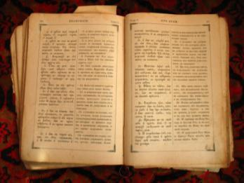
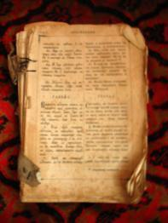
Евангелие Матвея Перфильева
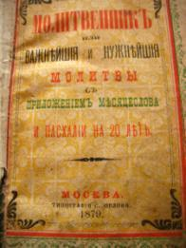

Молитвенник Петра Матвеевича

Приложение II
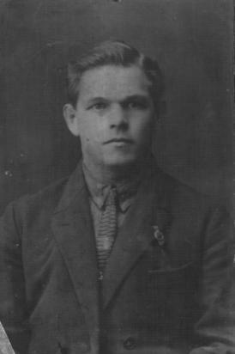
Филипп Петрович Перфильев (1865 – 1935 гг.), фотография 1890 г. (самая старинная фотография в семейном архиве, которой более 120 лет)
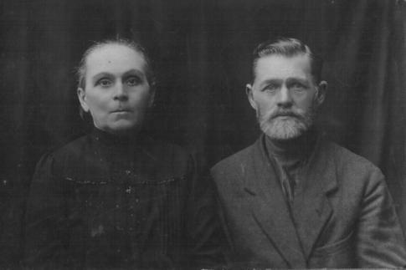
Марфа Александровна (1870 – 1946 гг.) и Филипп Петрович Перфильевы, фотография 1919 г.

Приложение III
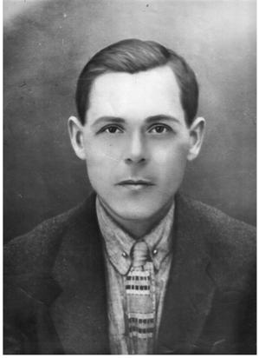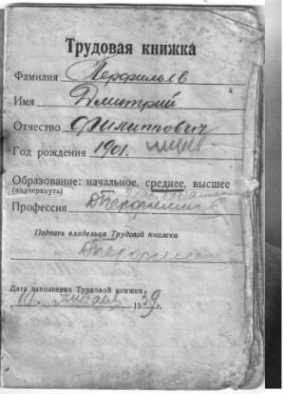
Дмитрий Филиппович Перфильев (1901 – 1942 гг.), фотография 1926 г. и его трудовая книжка
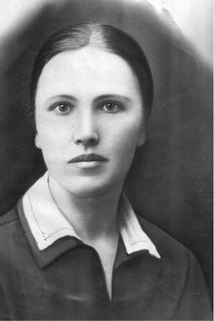
Нина Сергеевна Перфильева (1902 – 1944 гг.), фотография 1926 г.
Приложение IV
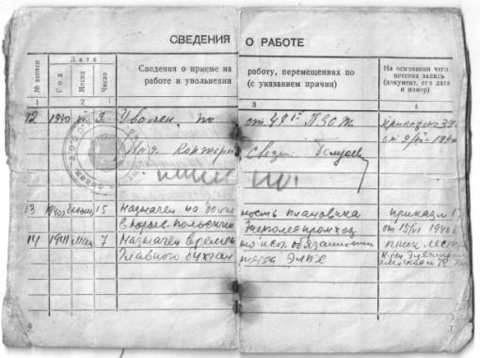
Страницы 6 – 7 трудовой книжки Дмитрия Перфильева
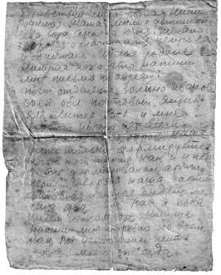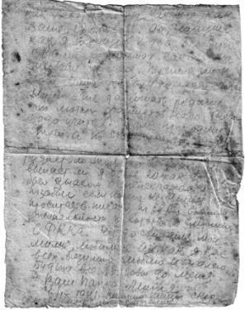Последнее письмо с фронта Дмитрия Перфильева, датируемое 6. 09. 1941 г

Приложение V
Донесение послевоенного периода за номером 69557 от 09.08.1946 г.
Фамилия Перфильев
Имя Дмитрий
Отчество Филиппович
Дата рождения/Возраст __.__.1901
Место рождения Владимирская обл., Юрьев-Польский р-н, с. Кузмадино
Дата и место призыва __.__.1941 Юрьев-Польский РВК, Владимирская обл.
Последнее место службы п/п 1550
Воинское звание красноармеец
Причина выбытия пропал без вести
Дата выбытия __.02.1942
Название источника информации ЦАМО
Номер фонда источника информации 58
Номер описи источника информации 18004
Номер дела источника информации 522
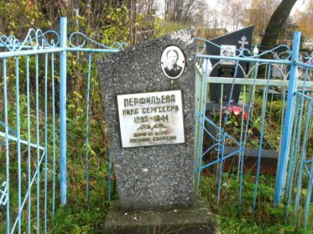
Могила Нины Перфильевой на Кузьмадинском кладбище, 2011 г.

Приложение VI
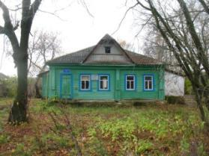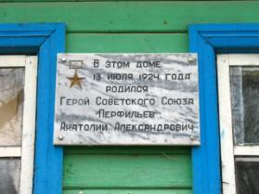
Дом, в котором родился Анатолий Перфильев (ныне сельский Дом культуры): общий вид и мемориальная доска, 2012 г.
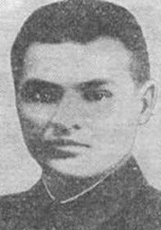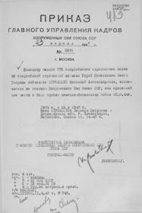
Анатолий Перфильев (1924 – 1943) и приказ об исключении Анатолия из состава Вооружённых Сил как пропавшего без вести
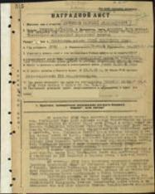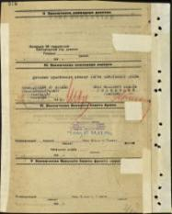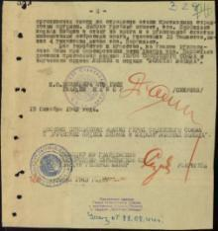
Наградной лист Анатолия Перфильева от 22. 02. 1944 г.
Приложение VII
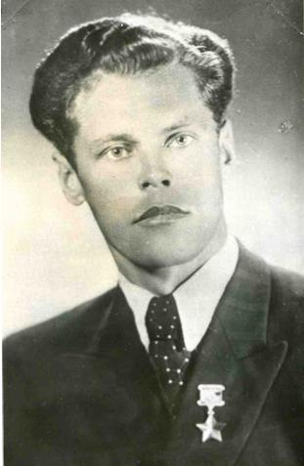
Николай Алексеевич Перфильев (1921 – 1972)
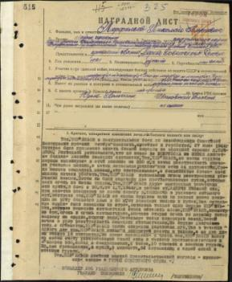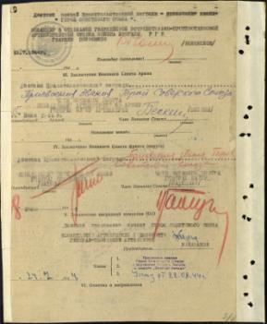
Наградной лист Николая Перфильева от 22. 08. 1944 г.
Приложение VIII
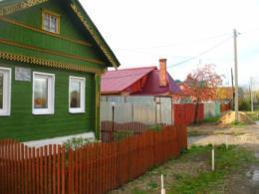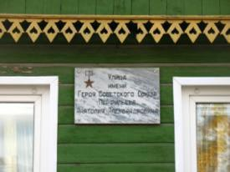
Улица имени Героя Советского Союза Перфильева Анатолия Александровича в г. Юрьев-Польский: общий вид и мемориальная доска, 2012 г.
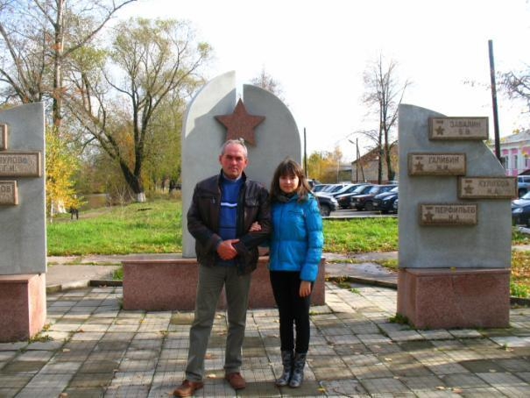
Я с папой на Аллее Славы в г. Юрьев-Польский, 2012 г.

Приложение IX
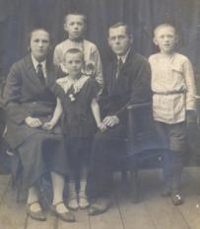
Слева направо: Нина Сергеевна, Лев, Анна, Дмитрий Филиппович и Юрий Перфильевы, фотография 1937 г.
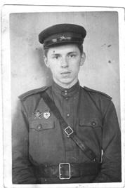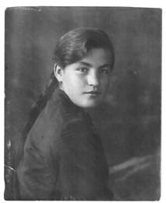
Слева: Лев Дмитриевич Перфильев (1926 – 2001 гг.), фотография 1945 г. Справа: Анна Сергеевна Перфильева (1926 – 2005 гг.), фотография 1942 г.
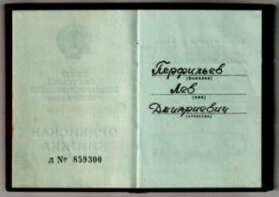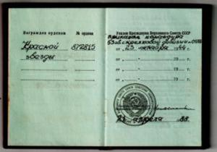
Орденская книжка Льва Перфильева
Приложение X
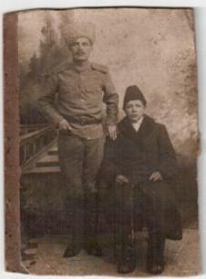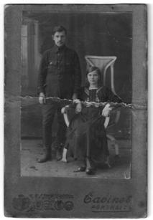
Слева: Сергей Антонович и Евдокия Алексеевна Ульяновы, родители моей бабушки, фотография ок. 1920 г.
Справа: Алексей и Татьяна Головы, родители Евдокии Алексеевны, фотография ок. 1890 г.
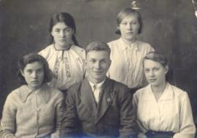
Слева: моя бабушка в верхнем ряду слева, фотография 1941 г.
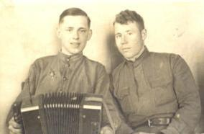
Мой дедушка с другом Николаем, фотография 1945 г.

Приложение XI
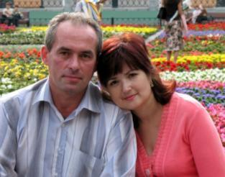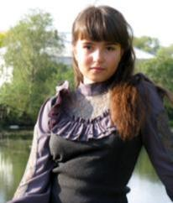
Слева: Дмитрий Львович и Светлана Анатольевна Перфильевы, 2007 г.
Справа: Екатерина Перфильева, автор работы, 2012 г.
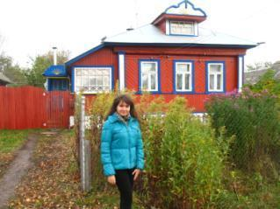
С. Кузьмадино, ул. Перфильева, д. 59, 2012 г.
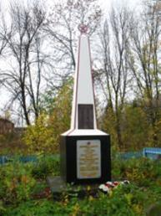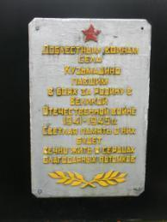
Обелиск воевавшим жителям с. Кузьмадино, 2012 г.

Genway [Электронный ресурс]: интернет-проект – Режим доступа:http://www.genway.ru – Загл. с экрана. – (10.08.2012)
Пэнэжко, О. Город Юрьев-Польской, храмы Юрьев-Польского района /протоиерей Олег Пэнэжко – Владимир: 2005.- с.: 122-123
Описание церквей и приходов Владимирской епархии, 1893 г. (библиотека Юрьев-Польского историко-архитектурного и художественного музея)
Воспоминания А. И. Папиной, записанные автором работы (10. 06. 2012 г.; с. Кузьмадино, д. 59)
См. Приложение I
См. Приложение I
См. Приложение I
Воспоминания А. И. Папиной
Wikipedia [Электронный ресурс]: свободная энциклопедия – Режим доступа: http://ru.wikipedia.org – Загл. с экрана. – (10.08.2012)
См. Приложение II
См. Приложение II
Wikipedia [Электронный ресурс]: свободная энциклопедия – Режим доступа: http://ru.wikipedia.org – Загл. с экрана. – (10.08.2012)
См. Приложение III
См. Приложение III
См. Приложение IV
См. Приложение IV
Memorial [Электронный ресурс]: база данных участников ВОВ – Режим доступа: http://www.obd-memorial.ru – Загл. с экрана. – (10.08.2012)
См. Приложение V
См. Приложение V
См. Приложение VI
См. Приложение VI
См. Приложение VI
См. Приложение VIII
См. Приложение VII
Наградной лист Николая Перфильева: архив ЦАМО, фонд 33, опись 793756, единица хранения 36, номер записи в базе данных: 150025361 – См. Приложение VII
Нагорный А. Ф. Земли Владимирской богатыри: очерки о Героях Советского Союза /А. Ф. Нагорный, В. В. Травкин. – Ярославль: Верхне-Волжское книжное издательство, 1967. – 431с.: ил.
Mogilev [Электронный ресурс]: Могилёвский областной исполнительный комитет – Режим доступа: – http://region.mogilev.ru – Загл. с экрана. – (10.08.2012)
См. Приложение VIII
См. Приложение IX
См. Приложение IX
См. Приложение IX
См. Приложение X
См. Приложение X
Воспоминания Н. Л. Перфильевой, записанные автором работы (17. 05. 2012 г.; пос. Пригородный д. 12, кв. 4)
См. Приложение X
См. Приложение XI
См. Приложение XI
См. Приложение XI
См. Приложение XI
См. Приложение XII

